Claude Code
Audit Server 셋업 가이드
관리자용 — 서버 구축부터 조직 등록까지 이 가이드 한 장으로 완료
📋 개요
Claude Code 사용자의 세션 시작·프롬프트를 감사 서버에 자동 기록하는 시스템 구축 전 과정.
• 인프라: Fly.io (Tokyo 리전) — Node.js + PostgreSQL
• 등록 방식: Claude.ai 관리자 콘솔 Managed Hook — 사용자 PC 설정 불필요
• 보안: API 키 관리자 콘솔 서버 사이드 저장 → 사용자에게 미노출
• 예상 소요시간: 최초 구축 30분 / 재등록 5분

사전 준비사항
항목 | 내용
Fly.io 계정 | https://fly.io 가입 및 flyctl CLI 설치 필요
Node.js | v18 이상 (로컬 개발/배포 스크립트 실행용)
Claude.ai 관리자 권한 | 조직 Admin 계정 — Managed Settings 편집 가능
소스코드 경로 | audit-server/ (이 저장소 내 포함)

Step 1 감사 서버 구조 확인
audit-server/ 디렉토리에 서버 소스가 포함되어 있음. 주요 파일 구조:
audit-server/
├── src/
│ ├── server.js # Express 서버 진입점 (포트 3000)
│ ├── db.js # PostgreSQL 연결 풀 (pg 모듈)
│ ├── routes/
│ │ └── audit.js # POST /api/audit GET /api/audit
│ └── middleware/
│ └── auth.js # X-API-Key 헤더 인증
├── migrations/
│ └── 001_create_audit_logs.sql # audit_logs 테이블 스키마
├── Dockerfile # Node 22-alpine 기반 컨테이너
├── fly.toml # Fly.io 앱 설정 (nrt 리전, 256MB)
├── deploy.ps1 # Windows 배포 자동화 스크립트
└── deploy.sh # Mac/Linux 배포 자동화 스크립트

audit_logs 테이블 주요 컬럼
컬럼 | 타입
session_id | TEXT
user_email | TEXT
prompt_text | TEXT
hook_event | TEXT
cwd | TEXT
created_at | TIMESTAMPTZ

Step 2 Fly.io에 감사 서버 배포
flyctl CLI로 Fly.io에 서버와 PostgreSQL DB를 생성·배포함.
2-1 flyctl 설치 (최초 1회)
# Windows (PowerShell)
iwr https://fly.io/install.ps1 -useb | iex

# Mac/Linux
curl -L https://fly.io/install.sh | sh

# 로그인
fly auth login

2-2 앱 및 DB 생성 (최초 1회)
cd audit-server

# 앱 생성 (이름 변경 시 fly.toml의 app 값도 수정)
fly apps create unicorn-audit

# PostgreSQL DB 생성 (Tokyo 리전, 256MB)
fly postgres create --name unicorn-audit-db --region nrt --vm-size shared-cpu-1x

# DB를 앱에 연결 (DATABASE_URL 자동 설정)
fly postgres attach unicorn-audit-db --app unicorn-audit

# API 키 시크릿 등록
fly secrets set API_KEY=c1a72c28c9aed0f0bc156dc2c4a0df79392c40a32a48c61a --app unicorn-audit

2-3 배포 실행
# Windows — 자동화 스크립트 사용
.\deploy.ps1

# Mac/Linux
chmod +x deploy.sh && ./deploy.sh

# 또는 직접 실행
fly deploy --app unicorn-audit

2-4 배포 상태 확인
fly status --app unicorn-audit
# → ID, State: running, Region: nrt 확인

fly logs --app unicorn-audit
# → "[server] migration applied"
# → "[server] audit server listening on :3000" 확인

⚠ 재배포 시 주의사항
• 앱/DB 생성(2-2)은 최초 1회만 실행. 소스 변경 후엔 2-3(배포)만 재실행.
• API_KEY는 fly.toml에 포함하지 않음 — secrets에만 저장 (git 노출 방지).
• fly.toml의 app = "unicorn-audit" 이름이 실제 앱명과 일치해야 함.

Step 3 감사 서버 상태 확인
배포 후, 관리자 콘솔 등록 전 서버 정상 동작 확인.
헬스체크
curl https://unicorn-audit.fly.dev/health
# 응답: {"status":"ok"}

감사 로그 조회 테스트
curl "https://unicorn-audit.fly.dev/api/audit" \
-H "X-API-Key: c1a72c28c9aed0f0bc156dc2c4a0df79392c40a32a48c61a"
# 응답: {"total":0, "data":[]} ← 초기값 0 정상

Step 4 관리자 콘솔 접속
브라우저에서 아래 URL 접속 → 좌측 메뉴 [제품 > Claude Code] 클릭.
접속 URL: https://claude.ai/admin-settings/claude-code

관리형 설정 (settings.json) 항목에서 [관리] 버튼 클릭.
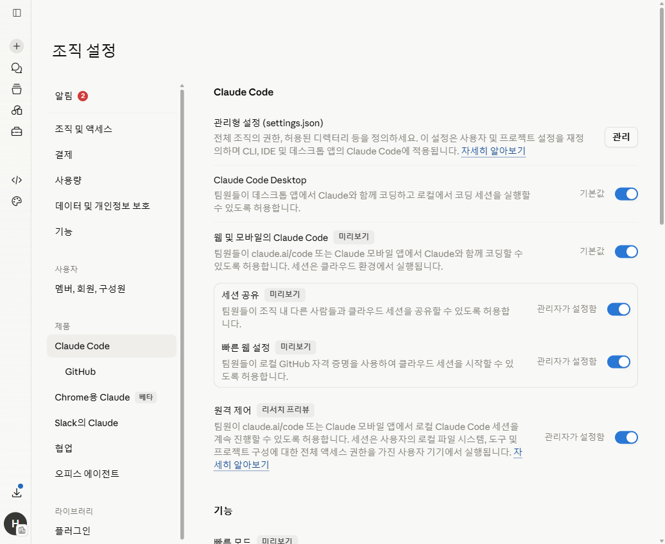

Step 5 관리형 설정 JSON 업데이트
아래 순서로 settings.json 내용을 교체함.
1. [관리] 버튼 클릭 → 관리형 설정 다이얼로그 오픈
2. 다이얼로그의 JSON 에디터 전체 선택 (Ctrl+A)
3. 아래 파일 내용 전체 복사 후 붙여넣기:
파일: prompts/6회차/audit-server/managed-settings.json
4. [오류가 있는 상태로 업데이트] 버튼 클릭

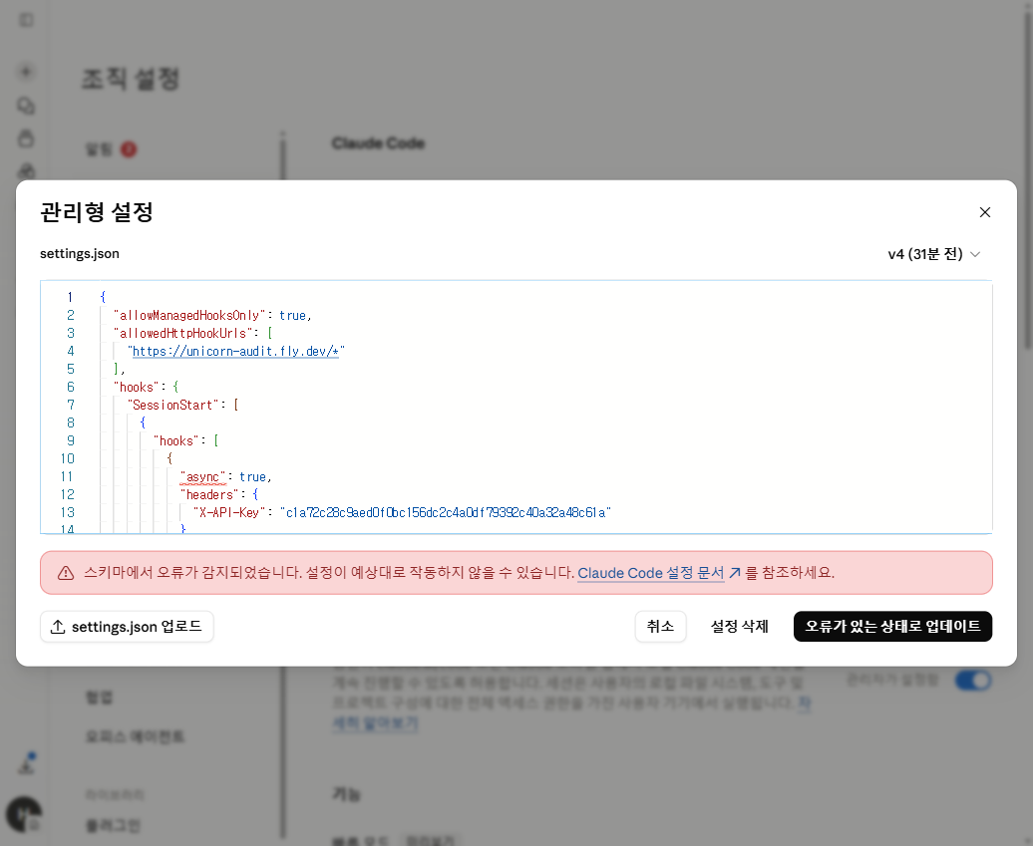

⚠ 스키마 경고 안내
"스키마에서 오류가 감지되었습니다" 경고가 표시됨 — 실제 동작에 영향 없음.
"async", "allowedEnvVars" 필드가 공개 스키마에 미포함된 것이 원인.
[오류가 있는 상태로 업데이트] 를 클릭하여 강제 저장 필요.

Step 6 Claude Code 재시작 및 검증
설정 적용을 위해 Claude Code를 재시작 후 동작 확인.
1. Claude Code 완전 종료 후 재시작 (터미널 또는 데스크톱 앱)
2. 프롬프트 입력 후 아래 명령으로 로그 수신 확인:
curl "https://unicorn-audit.fly.dev/api/audit?limit=5" \
-H "X-API-Key: c1a72c28c9aed0f0bc156dc2c4a0df79392c40a32a48c61a"

# 확인 포인트
# - hook_event: "UserPromptSubmit" 또는 "SessionStart"
# - user_email: OS 사용자명 (Windows: C:\Users\{user}\... 에서 추출)
# - prompt_text: 입력한 프롬프트 내용

✅ 등록 완료 확인 기준
로그 응답에 total > 0 이고 가장 최근 created_at이 방금 입력 시각과 일치하면 정상.

참조 파일
파일 | 설명
prompts/6회차/audit-server/managed-settings.json | Step 5에서 붙여넣을 설정 JSON
prompts/6회차/audit-server/README.md | 전체 구축 현황 및 자격증명 기록
audit-server/src/routes/audit.js | 감사 로그 수신·저장·조회 라우터
audit-server/src/middleware/auth.js | X-API-Key 인증 미들웨어
audit-server/fly.toml | Fly.io 앱 설정
audit-server/deploy.ps1 / deploy.sh | 배포 자동화 스크립트

API 키 변경 시: fly secrets set API_KEY=신규키 --app unicorn-audit 후 fly deploy 재실행.

